Indicação Nº 185/2025Indicação Nº 185/2025

**EMENTA: INDICO** ao Exmo. Sr. Prefeito Municipal Dr. Paulo de Oliveira e Silva que providencie junto à secretaria competente, a fiscalização e limpeza dos terrenos localizados na esquina da Rua Adolfo Lutz com a Rua Vitalina D. Mariotoni, próximo a Academia Malibu Mogi Mirim e Colégio Objetivo, bairro Nova Mogi.

**SENHOR PRESIDENTE,**

**SENHORES VEREADORES.**

Apresento a V.Exa., nos termos do Art. 160 do Regimento Interno, a presente Indicação a ser encaminhada ao Exmo. Senhor Prefeito Municipal Paulo de Oliveira e Silva, para que sejam tomadas as devidas providências junto à Secretaria competente, a fiscalização e limpeza dos terrenos localizados na esquina da Rua Adolfo Lutz com a Rua Vitalina D. Mariotoni, próximo da Academia Malibu Mogi Mirim e do Colégio Objetivo, bairro Nova Mogi.

O mato tomou conta das passagens de pedestres, além da falta de limpeza por parte do proprietário, gerando reclamações por parte dos usuários muitos deles pais e estudantes do Colégio Objetivo, frequentadores da academia e dos moradores que queixam da presença de animais peçonhentos, focos de dengue, demais insetos, bem como do mato existente no interior dos terrenos que podem servir de esconderijo para os infratores da lei que queiram cometer atos ilícitos em desfavor dos pedestres e moradores. (Anexo registro fotográfico)

**Sala das Sessões “Vereador Santo Rótolli”, 26 de fevereiro de 2025**

**VEREADOR SARGENTO CORAN**

**LIDER DE BANCADA DO PROGRESSISTAS**

Figura 01. Rua Vitalina D. Mariotoni, mato tomou conta da calçada, falta de calçamento e mato alto no interior do terreno.

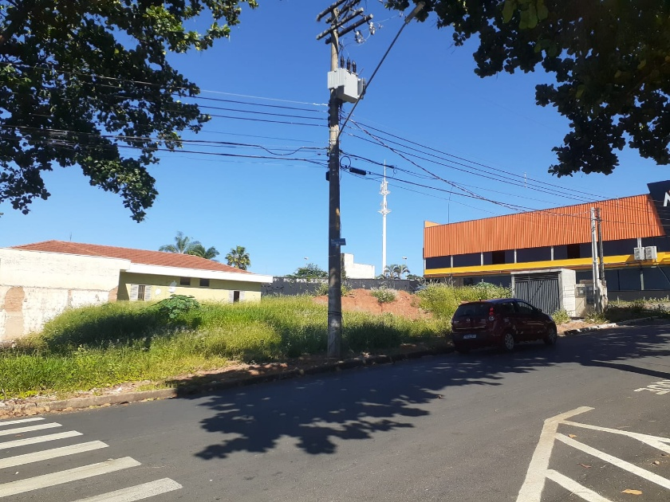

Figura 02. Cruzamento da Rua Vitalina D. Mariotoni com a Rua Adolfo Lutz, mato tomou conta da passagem de pedestre obrigando a passarem pela rua.

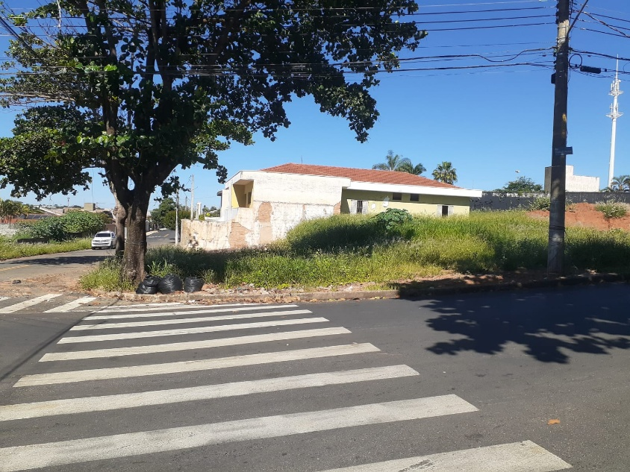

Figura 03. Parte de baixo do cruzamento da Rua Vitalina D. Mariotoni com a Rua Adolfo Lutz, mato tomou conta da passagem de pedestre obrigando a passarem pela rua.

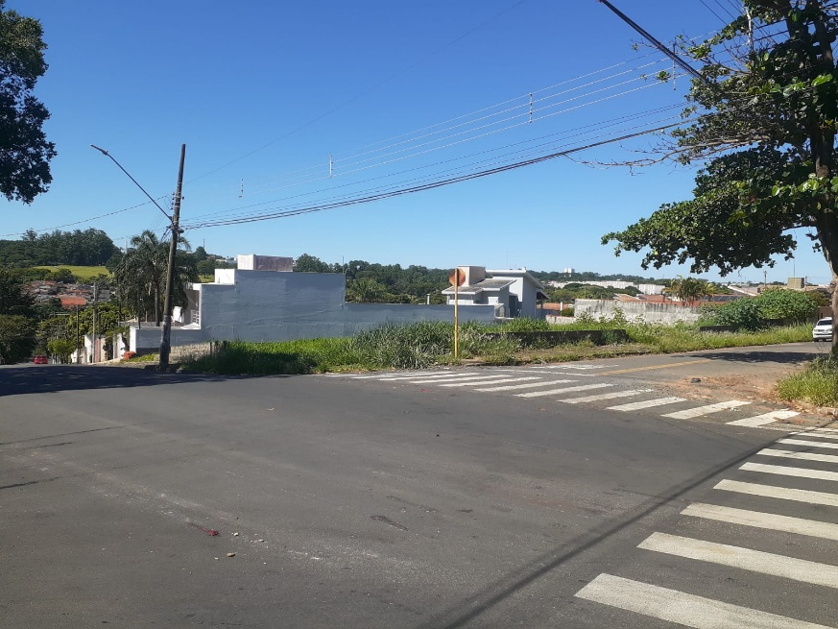

Figura 04. Rua Adolfo Lutz, o mato tomou conta da passagem de pedestre e o mato do terreno.

